醫事機構審核作業畫面(HMAI1100)
【作業說明】

進入條件

執行本作業時必須參考的原始表單：
無。

執行本作業前須做過的作業：
無。

人工須檢核過哪些報表，才能執行本作業：
無須檢核。

進入程序／起動方式
從選單點選「醫務管理子系統」-「01000特約機構建檔作業」-「I1100醫事機構審核作業」進入如下畫面。

HMAI1100S01_特約機構審核作業
機構代碼 XXXXXXXXXX 機構簡稱 XXXXXXXXXX
案件編號 XXXXXXXXXX 未結案天數 999
案件類別 02-設置科別 03-服務項目 04-特殊設備 05-病床 06-試辦計畫
11-專科證書 12-人員資格 13-報備支援(接受支援) 15-報備支援(支援照護機構)
申請日期 XXX/XX/XX ～ XXX/XX/XX 核准日期 XXX/XX/XX ～ XXX/XX/XX
核定結果 □申請 □需要補正 □已補正 □退回承辦人 □審核 □複審 □覆核 □同意 □不同意
人員ID XXXXXXXXXX

查詢 列印 統計表 清除

查詢筆數合計：999
案件編號 機構代碼 機構簡稱 申請日期 申請進度 退件日期 核准日期 案件總類 承辦人員 特約類別
1106010001 3501200000 臺北虛擬診 106/01/01 申請 基本資料 員編與名字 4
1106010001 3501200000 臺北虛擬診 106/01/01 核示 106/01/03 設置科別 員編與名字 4
1106010001 3501200000 臺北虛擬診 106/01/01 核示 106/01/04 服務項目 員編與名字 4

【使用單位、人員】
醫管業務承辦人員。

【操作時機與目的】

On Line作業。

醫管業務承辦人進行醫事機構審核作業。

【異常進入處理】
無。

畫面名稱 | 醫事機構審核作業畫面 | 畫面代號 | HMAI1100S01

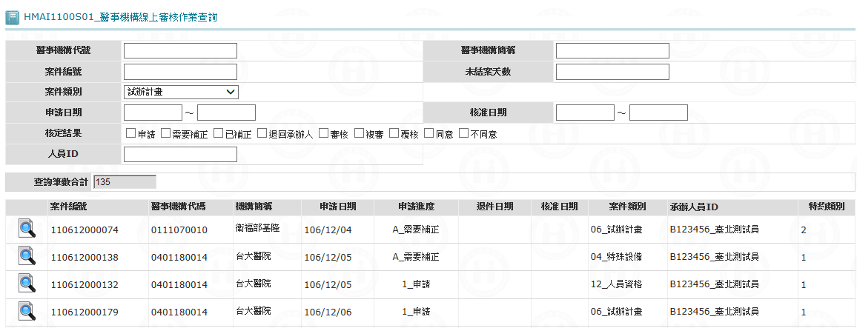

操作說明

首次進入本畫面時，系統會依使用者，將其待審之案件帶出，亦可輸入查詢條件後按查詢鍵，進行查詢。

案件審查維護：在該案件編號按滑鼠左鍵，將該案件詳細資料依案件總類帶至對映畫面畫面，進行審查維護。
02_診療科別：HMAI1120S01_設置科別審核作業
03_服務項目：HMAI1130S01_服務項目審核作業
04_特殊設備：HMAI1140S01_設備審核作業
05_病床：HMAI1150S01_病床審核作業
11_專科證書：HMAI1164S01_專科證書審核作業
12_人員資格：HMAI1165S01_醫事人員資格審核作
13_報備支援(接受支援)：HMAI1166S01_醫事人員報備支援審核作業
15_報備支援(支援照護機構)：HMAI1181S01_醫事人員報備支援照護審核作業
06_試辦計畫： 依據PXXT_CODE(MHA,P30)執行
- 1_簡易型 ：HMAI1230S01_試辦計畫線上審核作業_簡易型
- 2_參與機構型 ：HMAI1231S01_試辦計畫線上審核作業_參與機構型
- 3_參與人員型 ：HMAI1232S01_試辦計畫線上審核作業_參與人員型

案件查詢：
當需查詢之資料輸入完畢後按確定鍵，則將符合條件之相關資料查出，若查詢到資料，則將所有案件編號帶到『特約機構審核清單』(HMAI1100S03)畫面;當查不到資料則顯示〝無符合條件資料〞訊息。

案件列印：
當需查詢之資料輸入完畢後按列印鍵，則將參數帶到『特約機構審核清單列印』(HMAI1100R01)，進行案件列印。

案件統計表列印：
當需進行機構審核統計作業，則按統計表鍵，則將呼叫『特約機構審核統計作業』(HMAI1109S01)，進行案件審核統計作業。

重新查詢：按清除鍵，將畫面上所有輸入值清除。

補充說明
本作業維護只會在分區操作﹝各分區只區能做轄區內之特約醫事機構﹞。

畫面名稱 | 醫事機構審核列印作業畫面 | 畫面代號 | HMAI1100S02

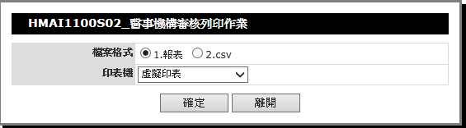

操作說明

報表列印：按確定鍵後，將依輸入之檔案格式、印表機代號等選項，將符合條件之資料產生檔案﹝分區別@使用者ID程式編號.系統日(民國年)_時間csv﹞或直接列印至所選之印表機。

離開：按離開鍵，結束本作業，回到「醫事機構線上審核作業查詢」畫面。

補充說明
無。

畫面名稱 | 特約機構審核清單畫面 | 畫面代號 | HMAI1100S03

HMAI1100S03_特約機構審核清單
查詢筆數合計：999
案件編號 機構代碼 機構簡稱 申請日期 申請進度 退件日期 核准日期 案件類別 承辦人員 特約類別
1106010001 3501200000 臺北虛擬診 106/01/01 申請 基本資料 員編與名字 4
1106010001 3501200000 臺北虛擬診 106/01/01 核示 106/01/03 設置科別 員編與名字 4
1106010001 3501200000 臺北虛擬診 106/01/01 核示 106/01/04 服務項目 員編與名字 4

回前畫面

操作說明
由「醫事機構審核作業畫面」輸入查詢條件並按確定鍵後，若查詢到資料，則將所有案件編號帶到本畫面。

案件編號查詢：
可按上一頁鍵或下一頁鍵來查詢所需要之案件編號。

案件審查維護：在該案件編號按滑鼠左鍵二下，將該案件詳細資料依案件總類帶至對映畫面畫面，進行審查維護。
02_診療科別：HMAI1120S01_設置科別審核作業
03_服務項目：HMAI1130S01_服務項目審核作業
04_特殊設備：HMAI1140S01_設備審核作業
05_病床：HMAI1150S01_病床審核作業
11_專科證書：HMAI1164S01_專科證書審核作業
12_人員資格：HMAI1165S01_醫事人員資格審核作
13_報備支援(接受支援)：HMAI1166S01_醫事人員報備支援審核作業
15_報備支援(支援照護機構)：HMAI1181S01_醫事人員報備支援照護審核作業
06_試辦計畫：依據PXXT_CODE(MHA,P30)執行
- 1_簡易型 ：HMAI1230S01_試辦計畫線上審核作業_簡易型
- 2_參與機構型 ：HMAI1231S01_試辦計畫線上審核作業_參與機構型
- 3_參與人員型 ：HMAI1232S01_試辦計畫線上審核作業_參與人員型

離開：按回前畫面鍵結束本作業，並回到醫事機構審核作業。

補充說明
無。

